155钻叶紫菀（Symphyotrichum subulatus (Michx.) G. L. Nesom）
生境：农田撂荒地。
分布： 第一师6团、7团、8团（经度80.648824°~ 80.776653°，纬度40.610244°~ 40.613568°，海拔1031.7 m~ 1034.98 m）。
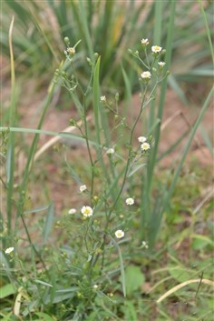 | 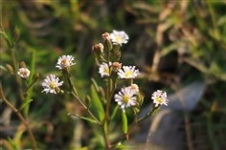
 | 
植株 | 花
漏芦属（Rhaponticum）
156顶羽菊（Rhaponticum repens（Linn.） Hidalgo）
生境：农田。
分布：第一师1团、4团、5团（经度79.55027°~ 80.865505°，纬度40.638063°~ 41.431936°，海拔968.55 m~ 2357.56 m）。
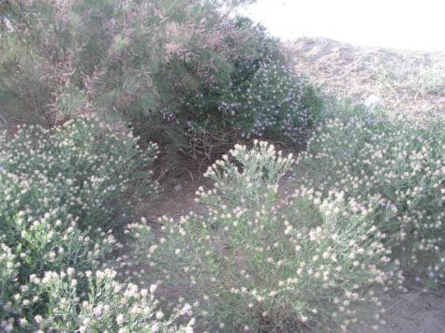 | 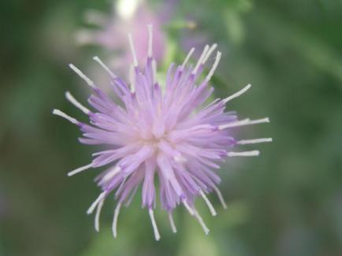
单株 | 花
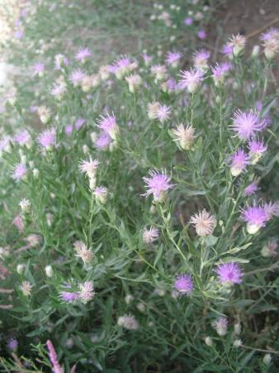 | 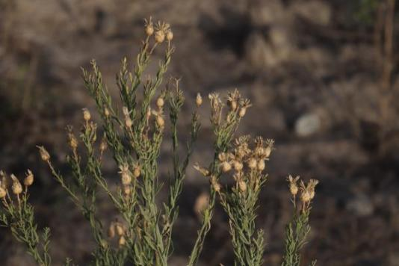
单株 | 果期
粉苞菊属(Chondrilla)
157中亚粉苞苣（Chondrilla ornate Iljin）
生境：荒漠。
分布：第一师1团、4团、5团（经度79.55027°~ 79.867316°，纬度40.681775°~ 41.431936°，海拔1012.21 m~ 2357.56 m）。
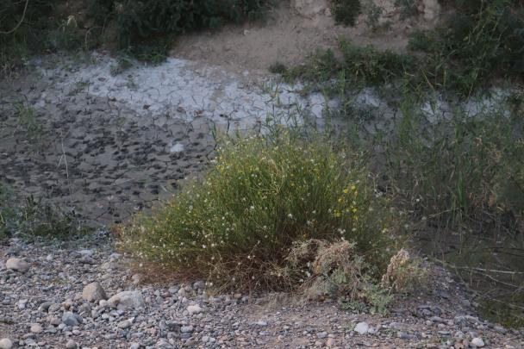 | 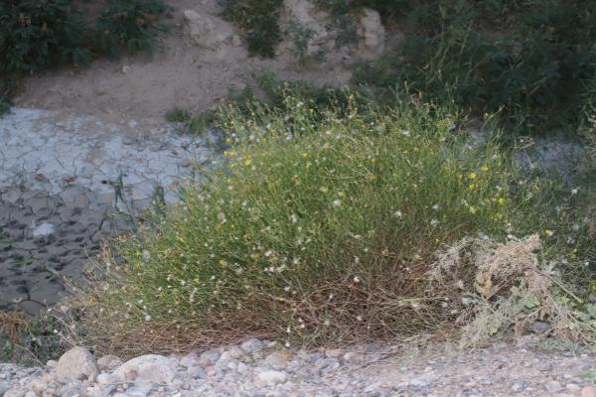
植株 | 植株
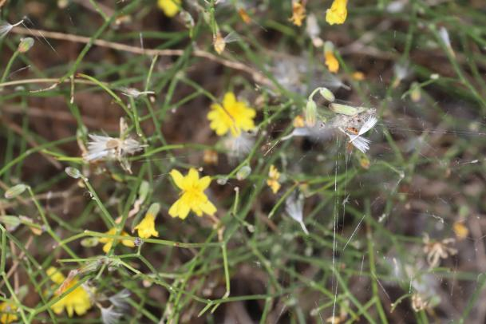 | 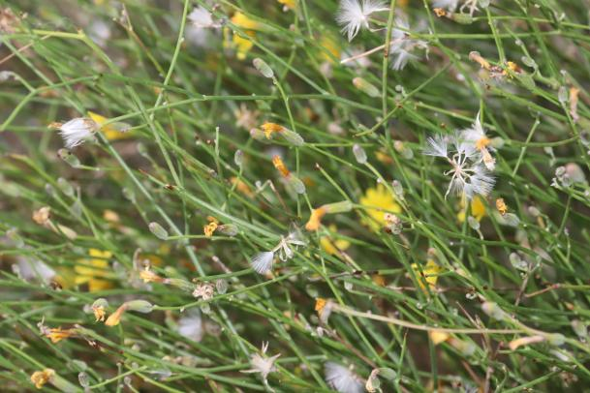
花期 | 花期
栓果菊属 （Launaea）
158河西菊（Launaea polydichotoma (Ostenfeld) Amin ex N. Kilian）
生境：农田、荒漠、草地。
分布：第一师1团、2团、3团、5团、9团、10团、11团、12团、14团、托喀依乡（经度79.745274°~ 81.704442°，纬度40.43407°~ 40.692933°，海拔928.42 m~ 1377.86 m）。
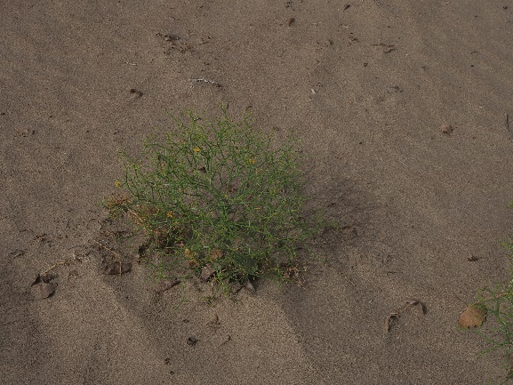 | 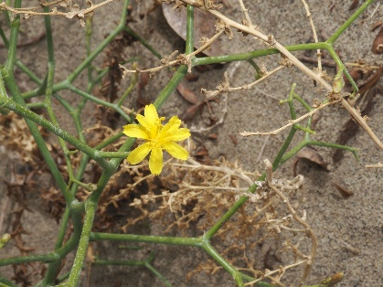
单株 | 花
通泉草科 (Mazaceae)
野胡麻属（Dodartia）
159野胡麻（ Dodartia orientalis Linn.）
生境：农田、草地。
分布：第一师1团、3团、4团、7团、12团、13团（经度80.758144°~ 81.4552771°，纬度40.540914°~ 41.445135°，海拔1028.77 m~ 2357.56 m）。
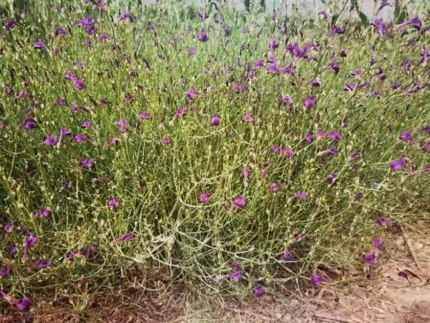 | 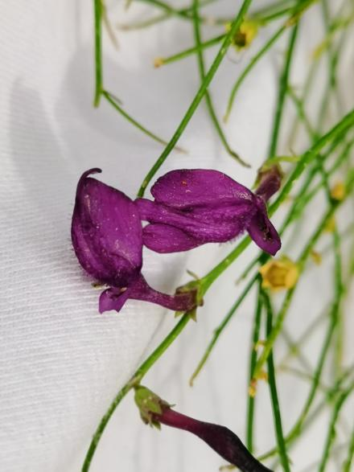
花期 | 花
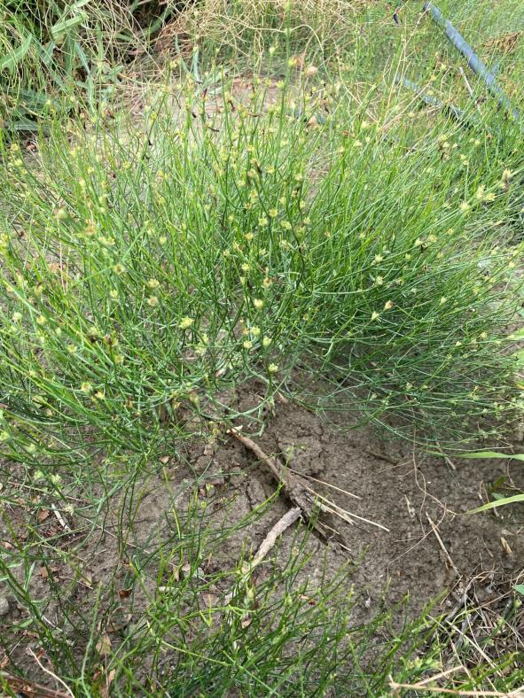 | 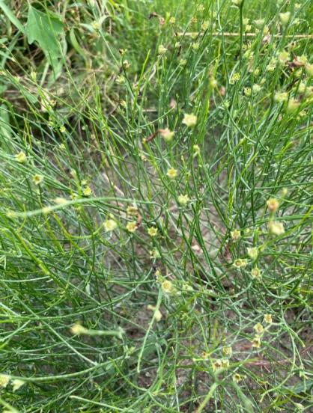
果期 | 果实
水麦冬科（Juncaginaceae）
水麦冬属 （Triglochin）
160水麦冬（Triglochin palustris Linn）
生境：湿地。
分布：第一师1团、3团、4团、5团、12团、托喀依乡（经度79.441841°~ 81.192442°，纬度 40.367406°~ 41.431936°，海拔888.29 m~ 2357.56 m）。
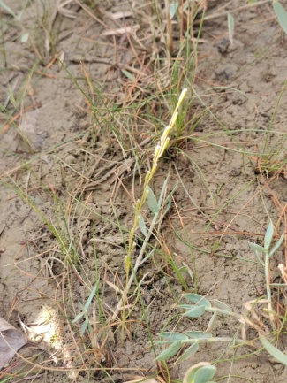 | 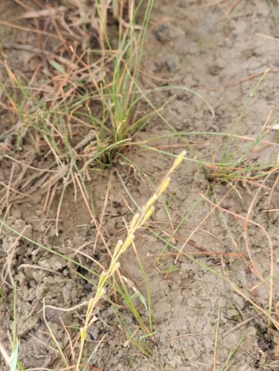
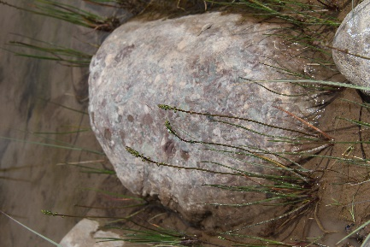 | 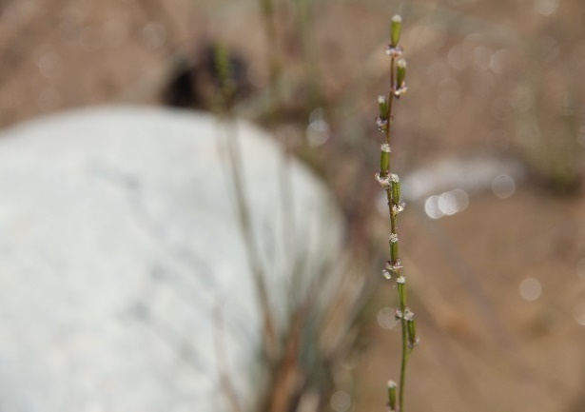
单株 | 花
天门冬科 （Asparagaceae）
天门冬属（Asparagus）
161西北天门冬（Asparagus breslerianus Linn）
生境：森林、农田附近。
分布：第一师1团、3团、4团、5团、12团、托喀依乡（经度79.428706°~ 81.264628°，纬度 40.359359°~ 41.445135°，海拔888.29 m~ 2356.52 m）。
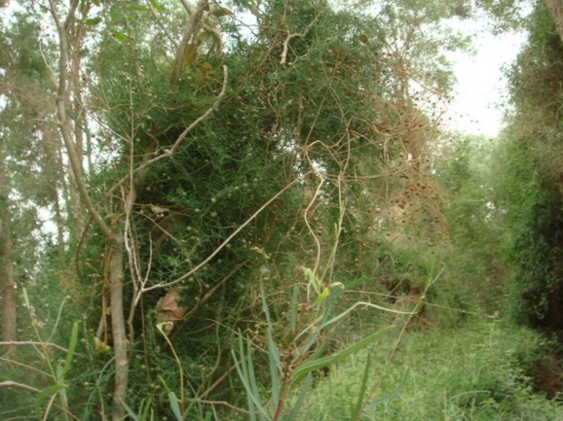 | 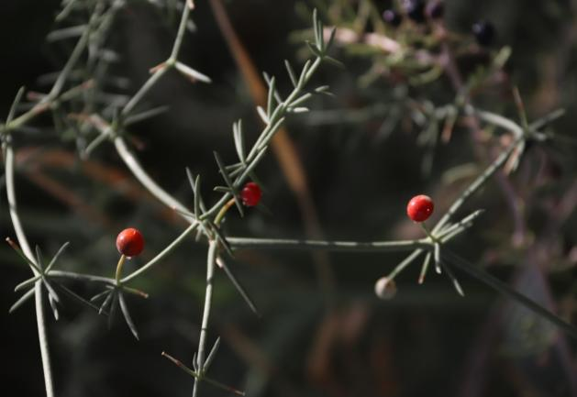
单株 | 花
小檗科 (Berberidaceae)
小檗属(Berberis)
162红果小檗（Berberis nummularia Bunge）
生境：湖泊、荒漠河岸旁。
分布：第一师4团12连（经度79.867316°，纬度41.408082°，海拔2357.56m）。
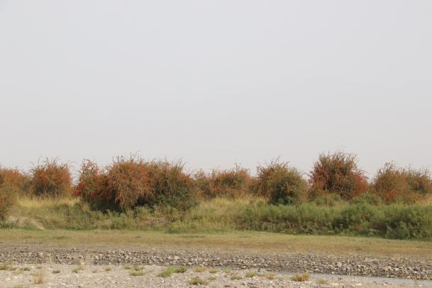 | 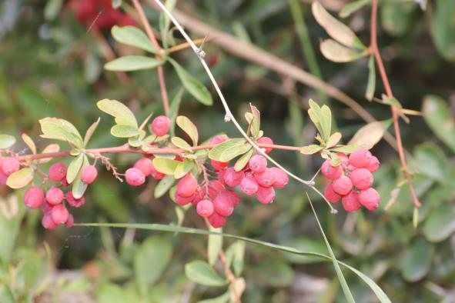
植株 | 果
列当科 (Orobanchaceae)
肉苁蓉属(Cistanche)
163管花肉苁蓉（Cistanche tubulosa(Schenk) Wight）
生境：沙漠。
分布：第一师11团、十二团、十四团周边沙漠边缘。
植株 | 果

